**Performance Test** โดยการทดสอบการเข้าใช้งานระบบโดยมีจำนวน User ที่มาก  
 โดยการทดสอบจะแบ่งเป็นดังนี้

|  |  |
| --- | --- |
| **Number of user** | **Ramp up time** |
| 2000 | 10,20 |
| 2500 | 10,20 |
| 3000 | 10,20 |

**มีรายละเอียดการตั้งค่า JMeter ดังต่อไปนี้**

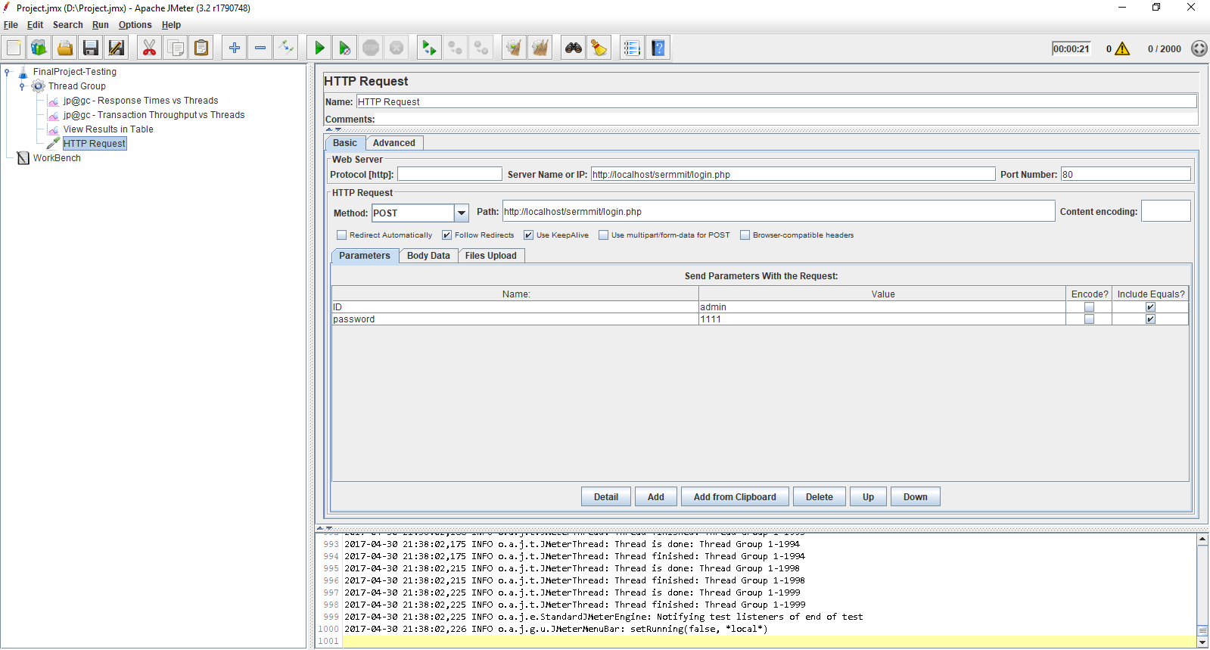

**1. 2000 users (Ramp 10 second)**

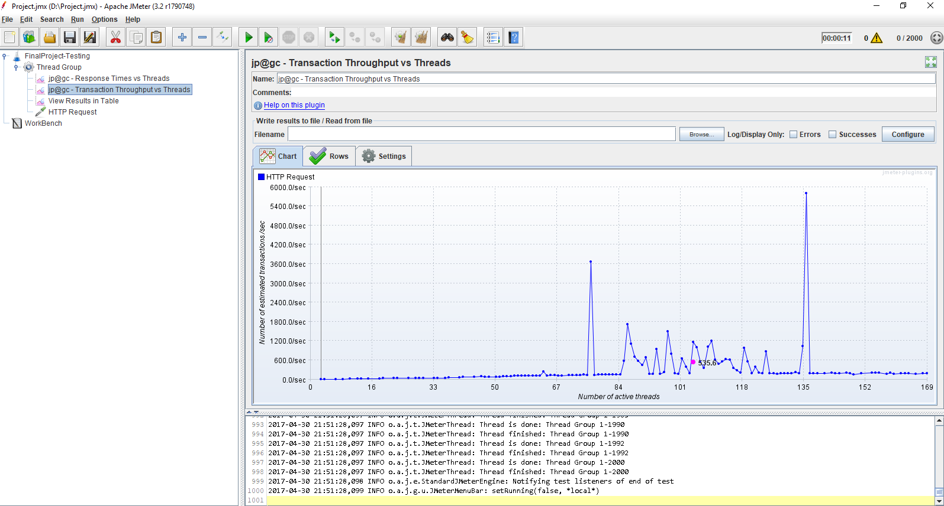

**Throughput Average = 535.6 transaction/sec.**

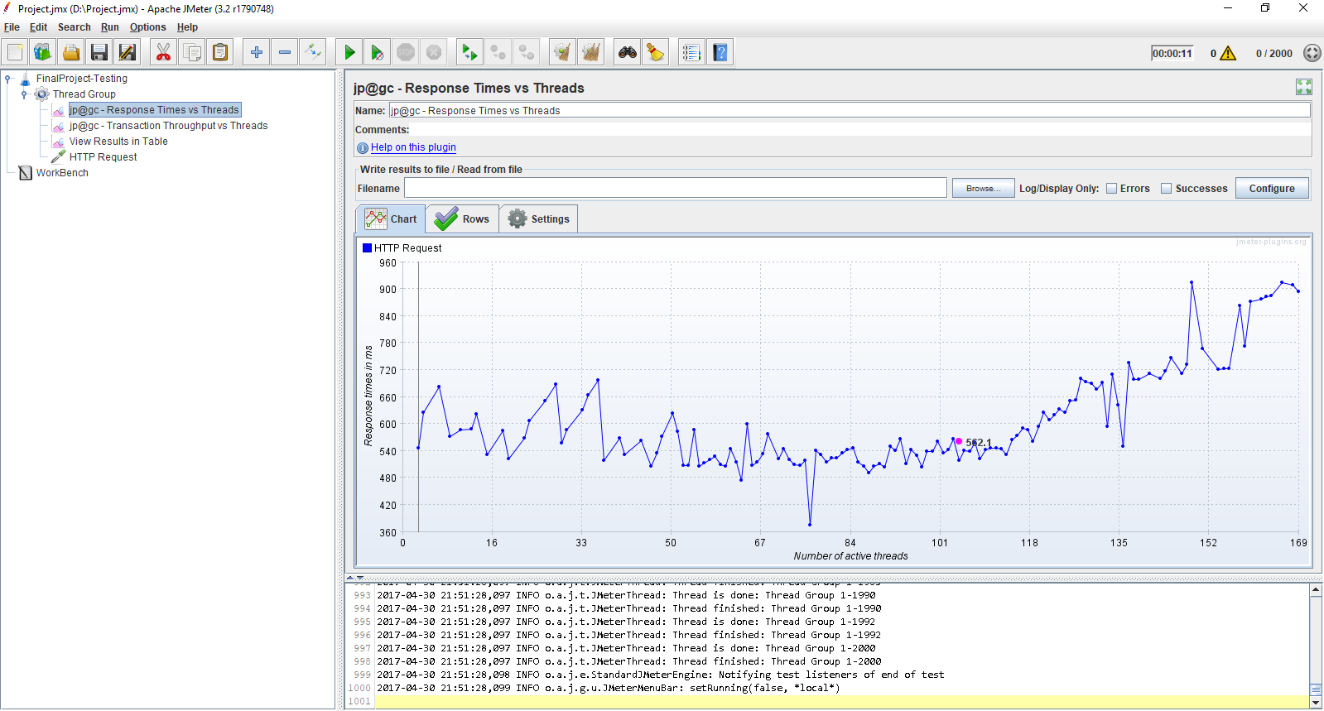

**Response time Average = 562.1 ms**

**2. 2000 users (Ramp 20 second)** 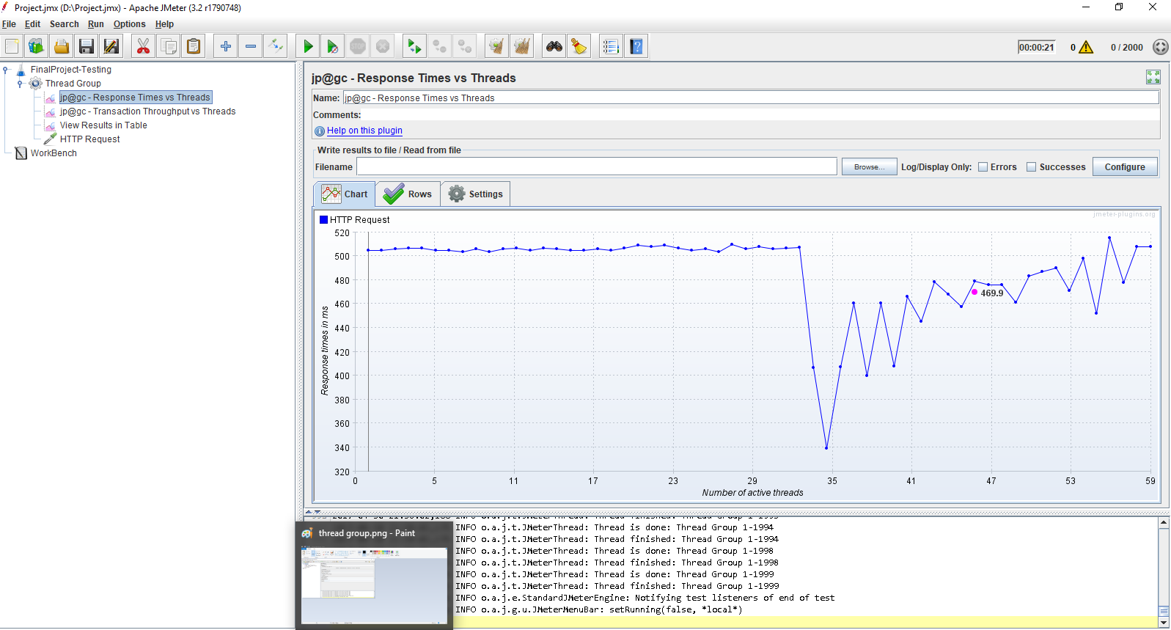

**Throughput Average = 469.9 transaction/sec.**

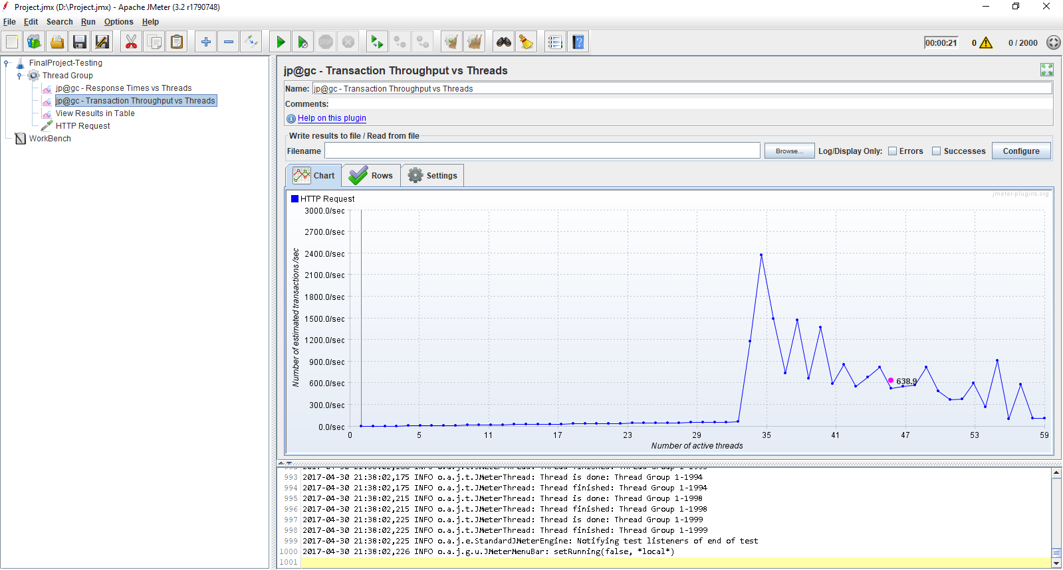

**Response time Average = 638.9 ms**

**3. 2500 users (Ramp 10 second)**

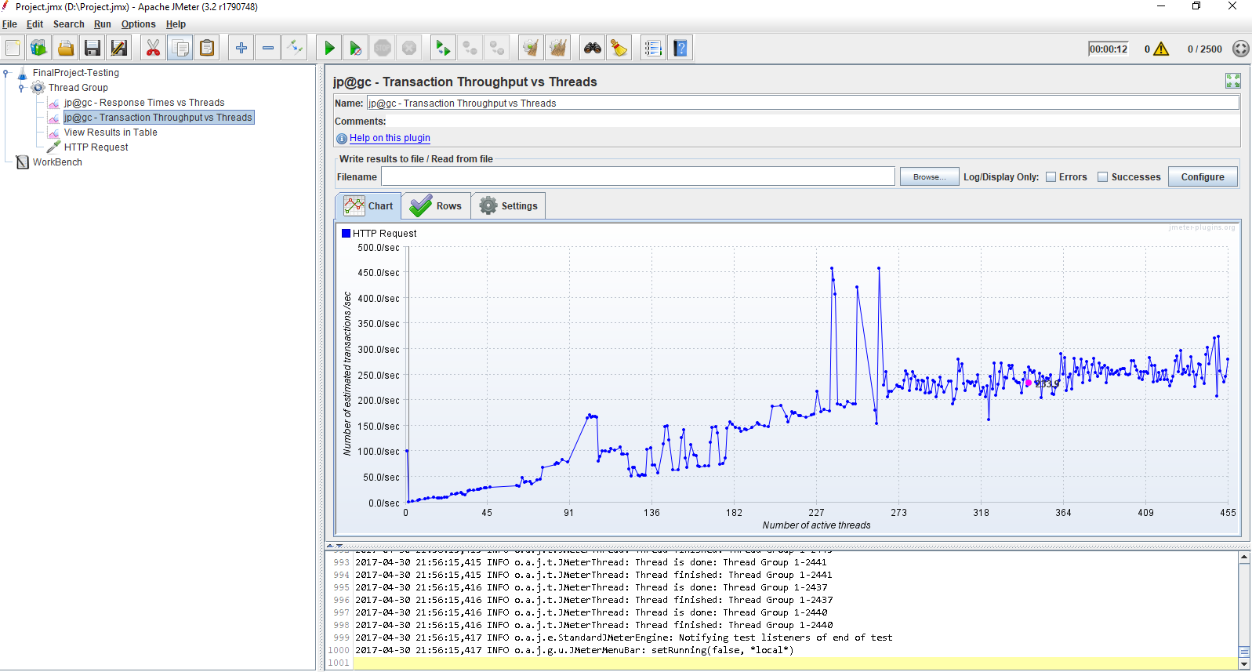

**Throughput Average = 233.9 transaction/sec.**

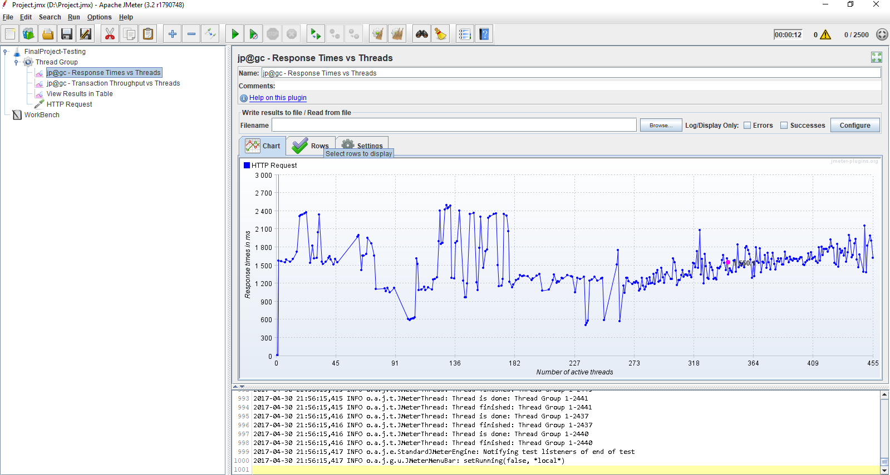

**Response time Average = 560.1 ms**

**4. 2500 users (Ramp 20 second)**

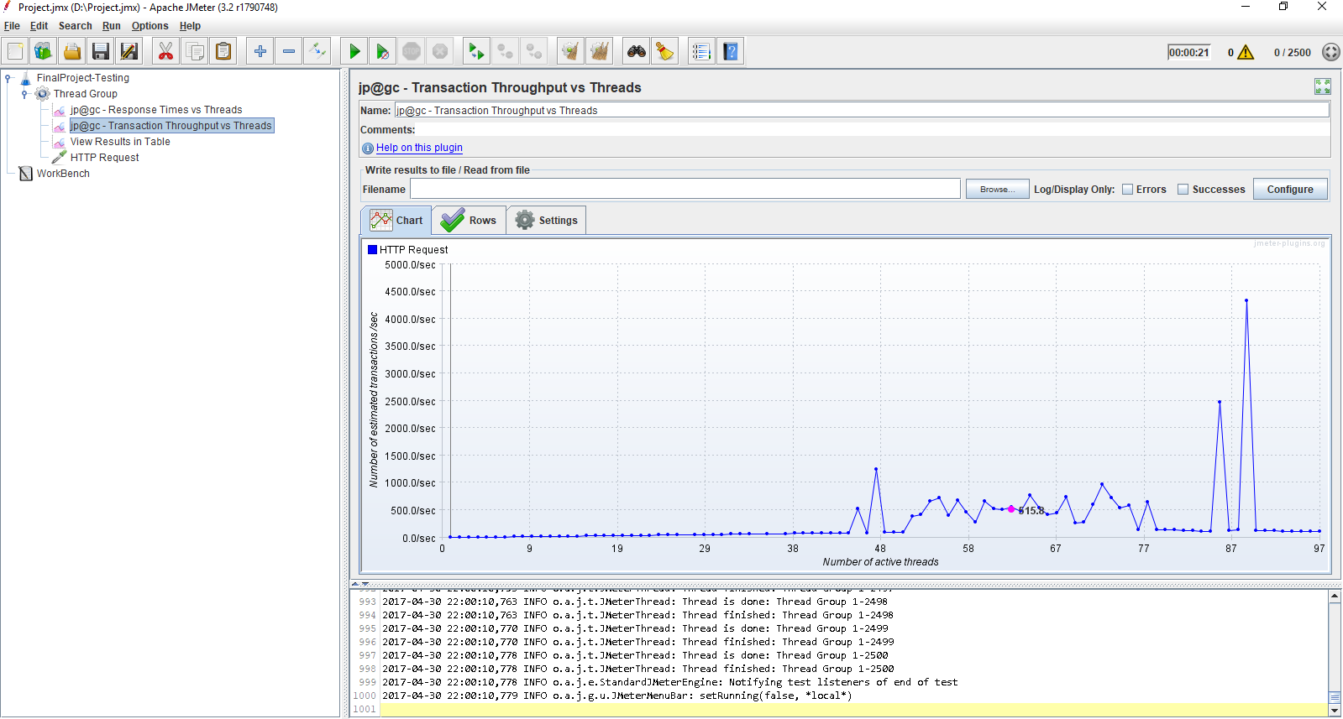

**Throughput Average = 515.8 transaction/sec.**

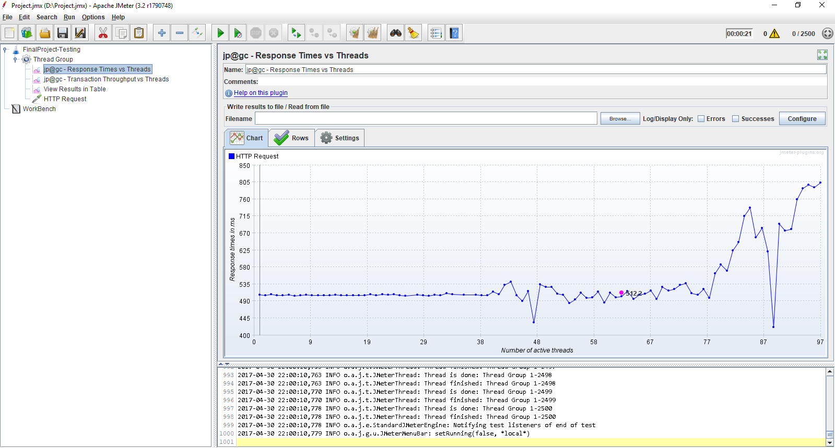

**Response time Average = 512.2 ms**

**5. 3000 users (Ramp 10 second)**

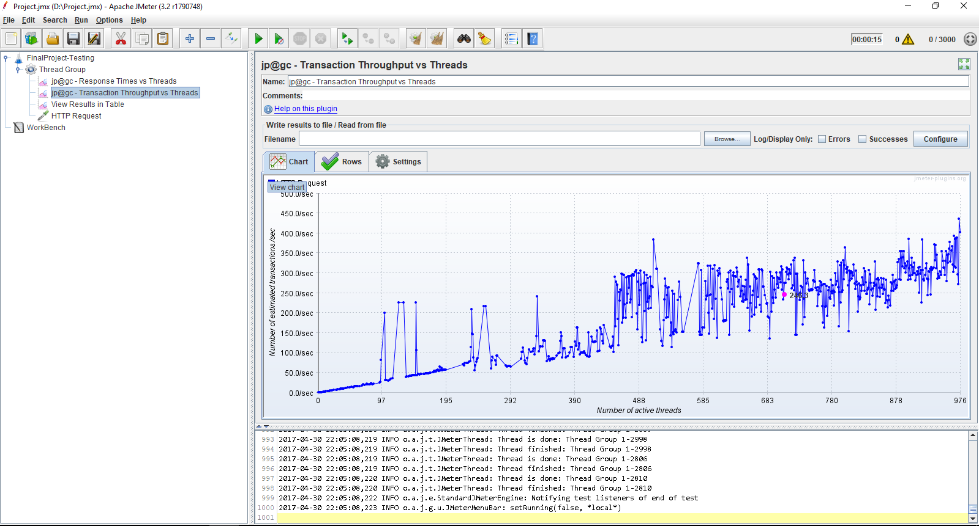

**Throughput Average = 246.3 transaction/sec.**

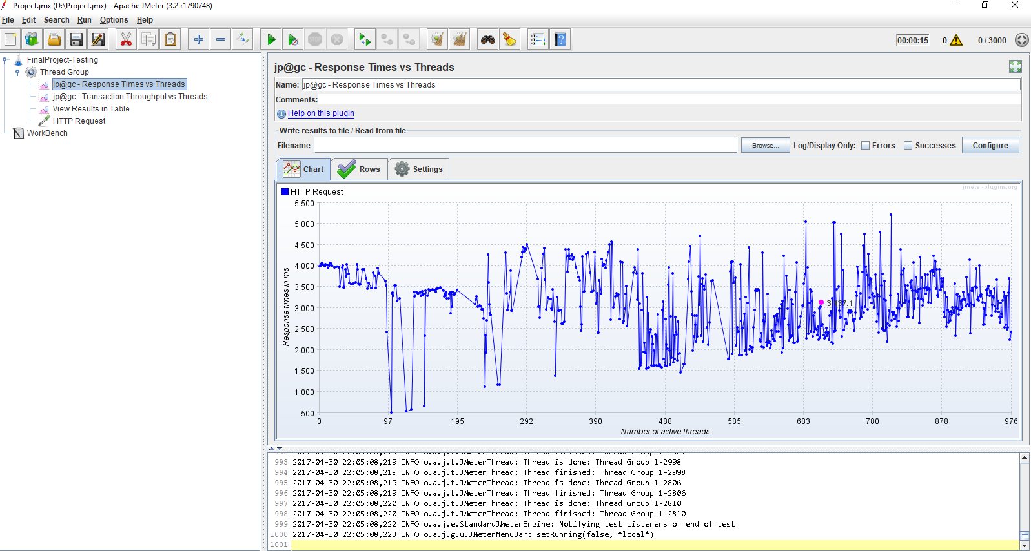

**Response time Average = 3137.1 ms**

**6. 3000 users (Ramp 20 second)**

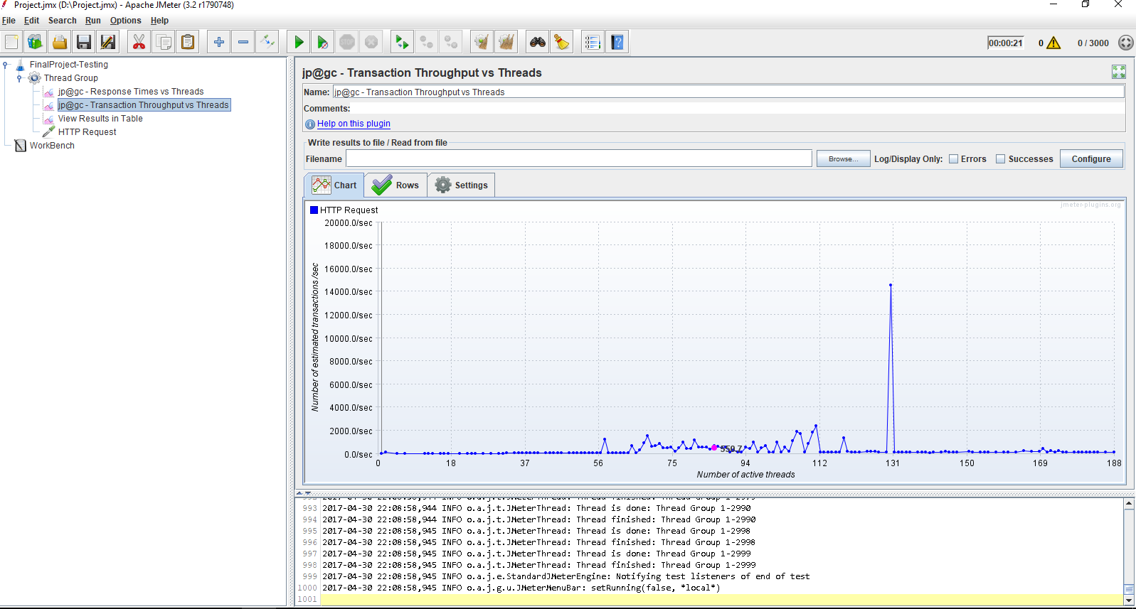

**Throughput Average = 559.7 transaction/sec.**

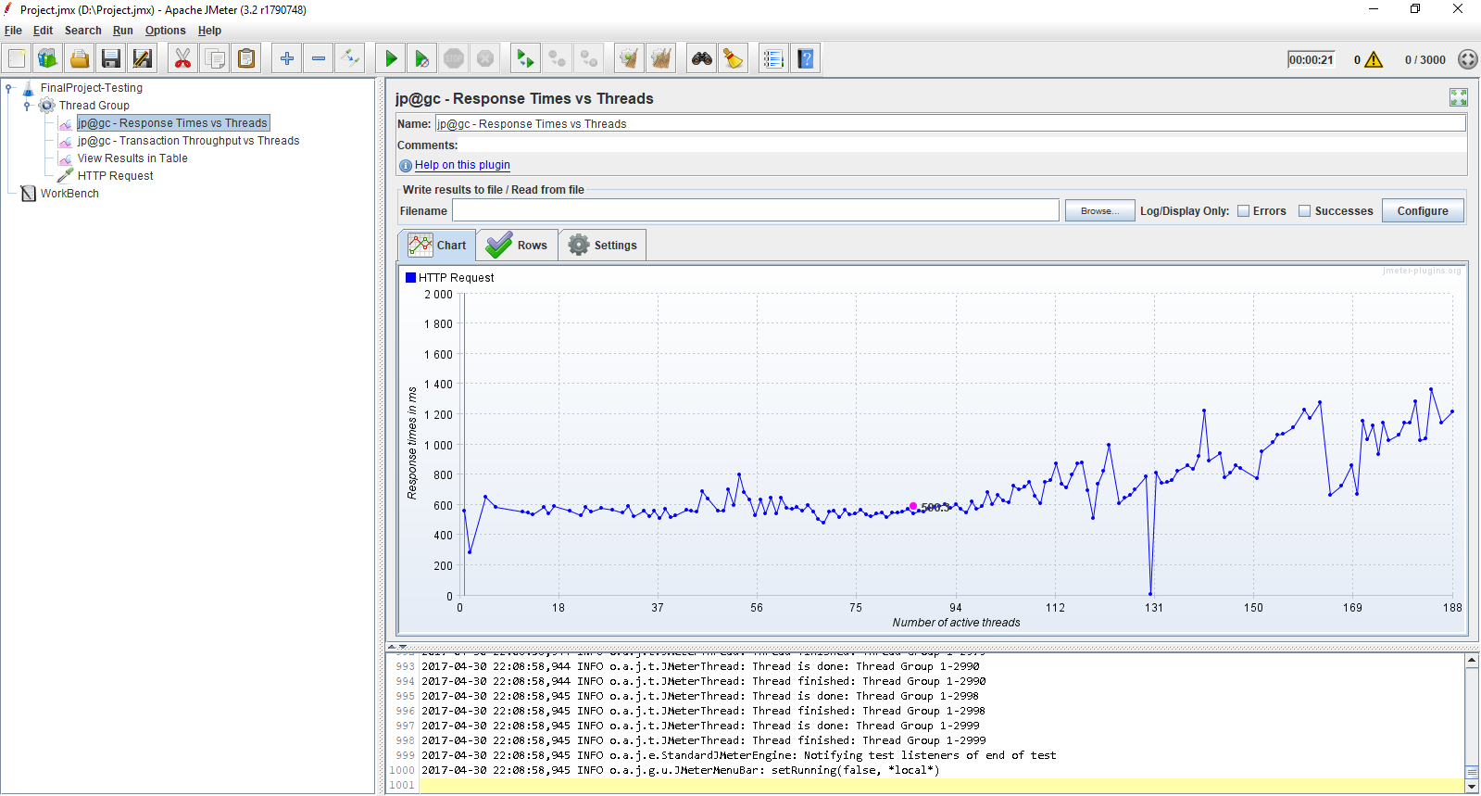

**Response time Average = 500.3 ms**

**ผลสรุปการทดสอบ Performane**

|  |  |  |
| --- | --- | --- |
| **Method** | **Average Throughput** | **Average Response time** |
| **1. 2000 users (Ramp 10 second)** | **535.6 transaction/sec.** | **562.1 ms** |
| **2. 2000 users (Ramp 20 second)** | **469.9 transaction/sec.** | **638.9 ms** |
| **3. 2500 users (Ramp 10 second)** | **233.9 transaction/sec.** | **560.1 ms** |
| **4. 2500 users (Ramp 20 second)** | **515.8 transaction/sec.** | **512.2 ms** |
| **5. 3000 users (Ramp 10 second)** | **246.3 transaction/sec.** | **3137.1 ms** |
| **6. 3000 users (Ramp 20 second)** | **559.7 transaction/sec.** | **500.3 ms** |

**1.ในช่วงระยะเวลาที่มากกว่าจะมีอัตรา Throughput เฉลี่ยที่มีค่ามากกว่า  
2.ในช่วงระยะเวลาที่น้อยกว่าจะมี Response time เฉลี่ยที่น้อยกว่า**